Ćwiczenia logopedyczne w ramach
Pomocy Psychologiczno – Pedagogicznej
02.06.2020 r grupa: Sasanki i Różyczki

Idzie misio...Idzie słonik...
Idzie lalka...No i konik...
Wszyscy razem z balonami...
Z najlepszymi życzeniami...
Moc uśmiechu i radości
Niech w Waszych sercach zawsze gości!
Z okazji Dnia Dziecka życzy
Logopeda :)

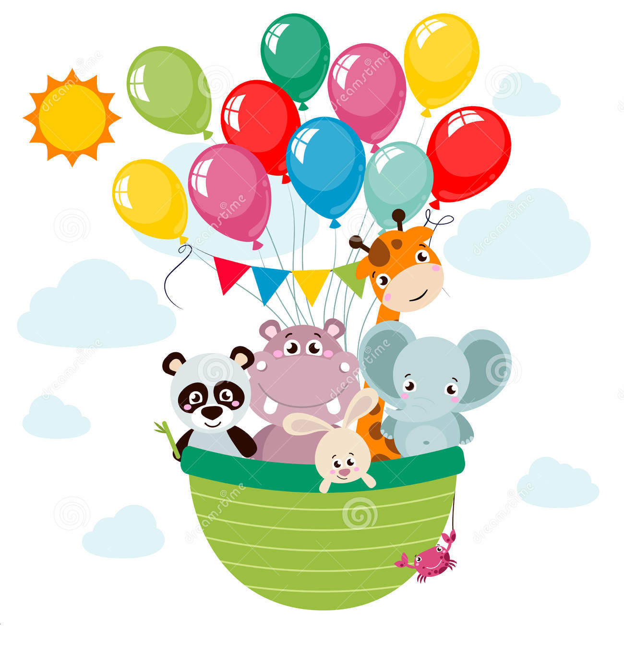

1. Interaktywne ćwiczenia i zabawy artykulacyjne

Zapraszam Was dzisiaj do ćwiczeń i zabaw artykulacyjnych w formie interaktywnej.
Proszę kliknąć w ten link https://www.mimowa.pl/gimnastyka-buzi-i-jezyka, a następnie zobaczycie ikonki z zabawami do wyboru. Wykonaj każdego dnia 1 ćwiczenie. Zabaw jest 17 – także na 17 dni. Wesołej zabawy:)
- lwia paszcza
- cukiernia
- żabka
- zaspany miś
- całuśne żabki
- dmuchawiec
- małpie minki
- cienie Mi
- lekarz
- kto to mówi
- nadmuchiwanie balonów
- zwierzątka z ZOO
- zwierzątka w domu
- malarz
- odgłosy
- klaun
- zwierzątka na wsi

2. Ćwiczenia oddechowe „tort”

Polecenie:

- Dziecko rysuje po śladzie tort i świeczki (może go pokolorować).
- Na kolejnym torcie nr 2 dziecko wykonuje ćwiczenie oddechowe – pięciokrotnie „zdmuchuje” świeczki. Zwracamy uwagę, że powietrze wciągamy przez nos, a wydychamy ustami.
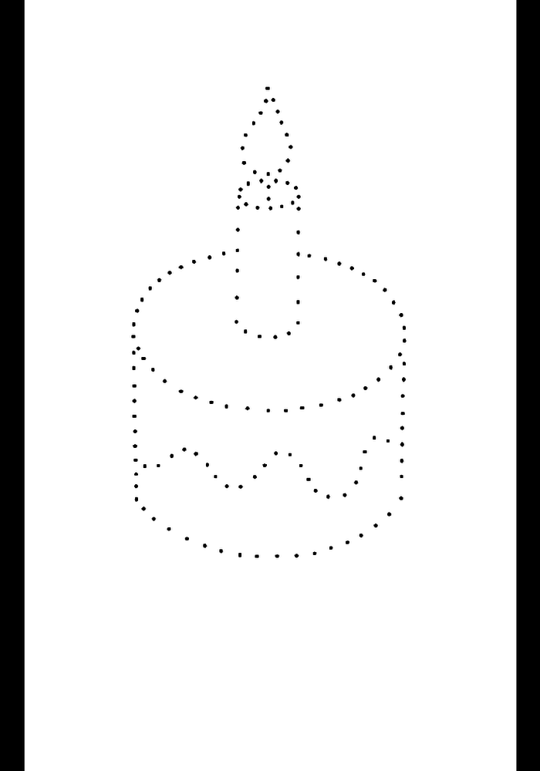

TORT NR 2



3. „Gimnastyka dla rączki i języka”

Pamiętajcie, że gdy rączki się ruszają to pomagają ruszać się naszemu językowi.

1. Kosi, kosi łapci
Bierzemy w swoje dłonie rączki dziecka i delikatnie klaszczemy:
Kosi, kosi łapci, pojedziem do babci.
Babcia da nam mleczka a dziadek jajeczka.
Kosi, kosi łapci pojedziem do babci,
od babci do cioci, ciocia da łakoci.
Kosi kosi łapci, pojedziem do babci,
od babci do mamy, mama da śmietany.

2. Kominiarz
Idzie kominiarz po drabinie, fiku miku już w kominie! (tu potrzebne jest pokazywanie kominiarza na palcach).
3.Wyliczanka „palce do palców”
Gdy się rączki spotykają, (dotykamy dłońmi rączek dziecka)
to od razu się witają. (pocieramy, ściskamy, przybijamy piątkę, udajemy całusy)
Gdy się kciuki spotykają, (dotykamy kciukami kciuki dziecka)
to od razu się witają.(pocieramy, ściskamy, przybijamy piątkę, udajemy całusy)
Gdy się palce spotykają (dotykamy palcami palców dziecka),
to od razu się witają (pocieranie, ściskanie, przybicie piątki lub całus).
4. Wyliczanka o samochodziku
Bierzemy w swoją dłoń rączkę dziecka:
Auto do myjni przyjechało, bo się umyć ładnie chciało.
Umyto:
Pierwsze koło podstawowe (głaszczemy mały palec),
Drugie koło podstawowe (głaszczemy drugi palec),
Trzecie koło podstawowe (głaszczemy trzeci palec),
Czwarte koło podstawowe (głaszczemy czwarty palec),
Piąte koło zapasowe (głaszczemy kciuk).

Pozdrawiam
Logopeda – Paulina Bitiucka

